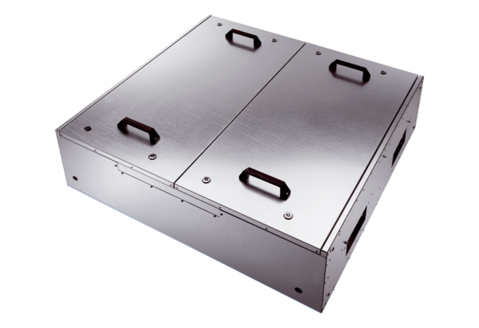Schallgedämmte Flachbox für Zuluft KFR 6030Verpackungseinheit: 1 StückSortiment: K
Artikelnummer: 0080.0961Hersteller: MAICO

